Bài 1:
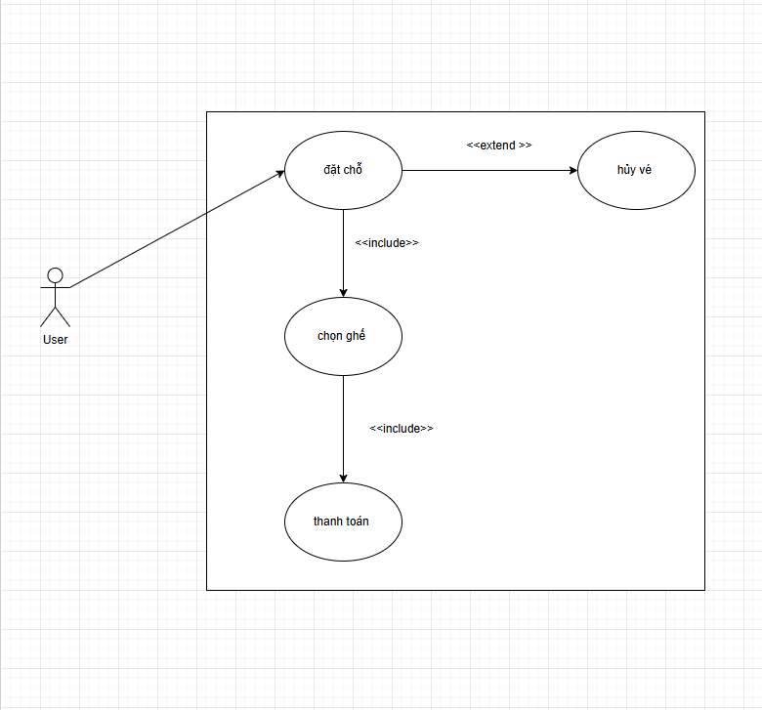

Bài 2:
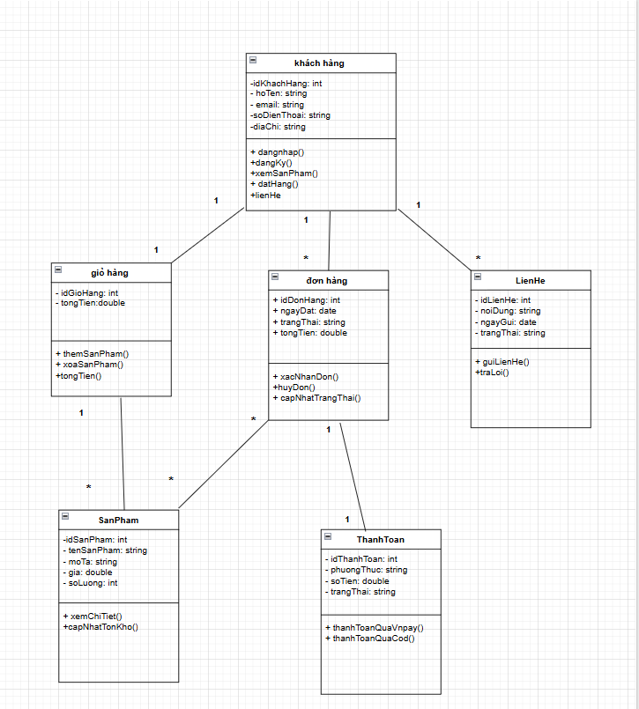

Bài 3:
Stakeholder | Vai trò (Role) | Nguồn yêu cầu (Source of Requirements)
Học viên (Student/Learner) | Người sử dụng chính của hệ thống. Thực hiện đăng ký tài khoản, mua khóa học, học trực tuyến, làm bài kiểm tra. | Nhu cầu nhập học và quản lý tiến độ học
Giảng viên (Instructor) |  | Yêu cầu giảng dạy và quản lý nội dung học tập.
  Tạo và quản lý nội dung khóa học, theo dõi học viên, chấm điểm, hỗ trợ học viên.
Quản trị viên (Admin) | Quản lý người dùng, khóa học, doanh thu, xử lý báo cáo lỗi hoặc vi phạm. | Yêu cầu vận hành và giám sát hệ thống
Bộ phận kỹ thuật (Technical Team) | Duy trì, bảo trì, cập nhật tính năng, đảm bảo bảo mật và hiệu năng hệ thống. | Yêu cầu vận hành, kỹ thuật và an toàn hệ thống.
Bộ phận kinh doanh (Business Team) | Xây dựng chính sách giá, khuyến mãi, theo dõi doanh thu. | Yêu cầu kinh doanh và chiến lược phát triển
Cổng thanh toán (Payment Gateway - VNPay, Momo, v.v.) | Xử lý giao dịch mua khóa học.
  Yêu cầu tích hợp thanh toán trực tuyến an toàn.
Khách truy cập (Guest) | Người chưa đăng ký tài khoản, chỉ có thể xem thông tin khóa học. | Nhu cầu tìm hiểu trước khi đăng ký.

Bảng yêu cầu và mô tả chức năng:
Tên yêu cầu | Mô tả chức năng
Nhu cầu tìm hiểu trước khi đăng ký. | Học viên và giảng viên có thể tạo tài khoản, đăng nhập, và khôi phục mật khẩu
Xem danh sách khóa học | Người dùng có thể duyệt, tìm kiếm, lọc khóa học theo chủ đề hoặc giảng viên
Mua khóa học trực tuyến | Học viên có thể chọn khóa học, thanh toán qua cổng thanh toán (VNPay, Momo, COD).
Tham gia khóa học | Học viên có thể xem video bài giảng, làm bài tập, và tham gia thảo luận.
Làm bài kiểm tra và nhận chứng chỉ | Học viên hoàn thành bài kiểm tra, hệ thống tự động chấm điểm và cấp chứng chỉ nếu đạt yêu cầu.
Giảng viên tạo khóa học mới | Giảng viên có thể tạo, chỉnh sửa, hoặc xóa khóa học của mình.
Quản trị viên quản lý hệ thống | Admin có thể thêm/sửa/xóa người dùng, khóa học, thống kê doanh thu.
Gửi thông báo và email tự động | Hệ thống gửi email xác nhận thanh toán, nhắc nhở học tập, thông báo khuyến mãi.
Hệ thống đánh giá và phản hồi khóa học | Học viên có thể đánh giá khóa học, và

Bài 4:

Loại hệ thống thông tin phù hợp
Mục tiêu/ đặc điểm của hệ thống | Loại hệ thống phù hợp | Giải thích lý do
Quản lý và lưu trữ thông tin đơn hàng, khách hàng, tài xế. | TPS (Transaction Processing System) – Hệ thống xử lý giao dịch | Vì hệ thống cần xử lý liên tục các giao dịch đặt hàng, cập nhật trạng thái, thanh toán. TPS đảm bảo độ chính xác và tính nhất quán dữ liệu.
Cung cấp báo cáo, thống kê đơn hàng, hiệu suất giao hàng, doanh thu | MIS (Management Information System) – Hệ thống thông tin quản lý | MIS giúp nhà quản lý theo dõi hoạt động, phân tích hiệu suất vận hành
Tối ưu hóa tuyến đường giao hàng, đề xuất lộ trình tốt nhất | DSS (Decision Support System) – Hệ thống hỗ trợ ra quyết định | DSS giúp phân tích dữ liệu (bản đồ, lưu lượng giao thông) và gợi ý phương án vận chuyển hiệu quả nhất
Giám đốc doanh nghiệp muốn xem báo cáo tổng hợp cấp cao (tổng doanh thu, hiệu suất tài xế) | EIS (Executive Information System) – Hệ thống thông tin cho lãnh đạo | EIS hỗ trợ ra quyết định chiến lược, trình bày dữ liệu dạng biểu đồ, dashboard.

Mô hình phát triển phần mềm thích hợp

Mô hình | Đặc điểm chính | Đánh giá phù hợp
Waterfall (thác nước) | Các giai đoạn phát triển (phân tích → thiết kế → lập trình → kiểm thử → triển khai) diễn ra tuần tự, khó thay đổi yêu cầu sau khi bắt đầu | Không phù hợp: vì hệ thống logistics cần linh hoạt, thường xuyên cập nhật tính năng (bản đồ, theo dõi, API mới)
v-model | Tập trung mạnh vào kiểm thử song song với mỗi giai đoạn phát triển. | Chỉ phù hợp khi yêu cầu ổn định, ít thay đổi.
Agile / Scrum | Phát triển theo vòng lặp ngắn (Sprint), phản hồi và cải tiến liên tục. | Phù hợp nhất: vì hệ thống logistics cần cập nhật tính năng nhanh (bản đồ, định vị, tối ưu tuyến). Dễ dàng phản hồi với người dùng và khách hàng
Prototype Model | Xây dựng mô hình thử nghiệm nhanh để khách hàng xem và phản hồi. | Có thể dùng ở giai đoạn đầu để xác định yêu cầu rõ ràng hơn
DevOps | Tích hợp liên tục (CI/CD), triển khai tự động, giám sát hệ thống 24/7 | Phù hợp nếu doanh nghiệp có đội ngũ kỹ thuật chuyên nghiệp.

Bài 5:
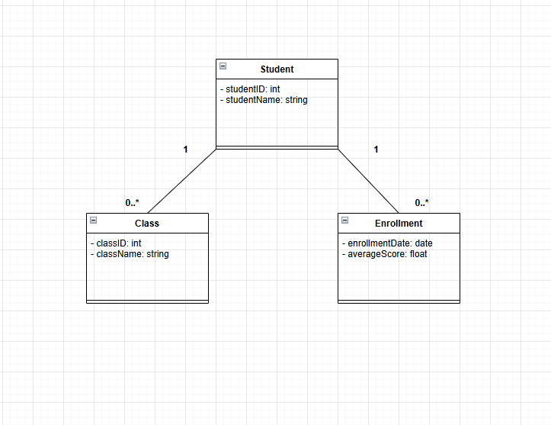

Bài 6:
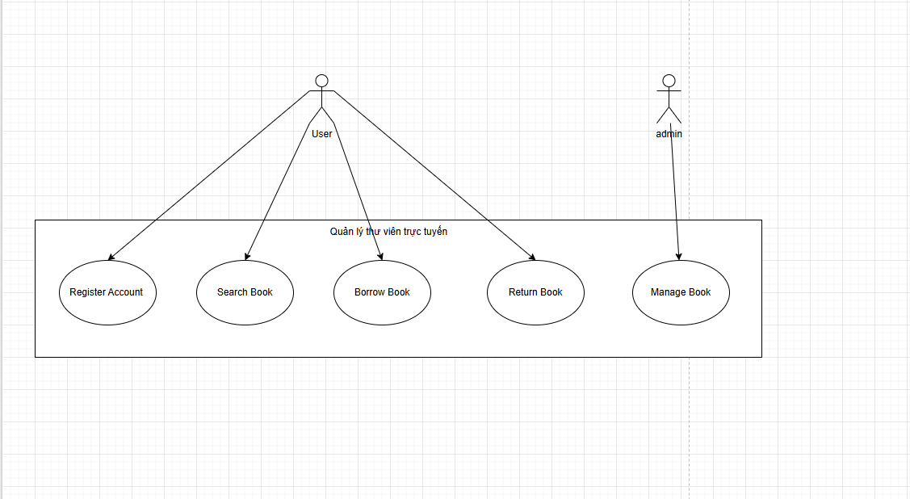
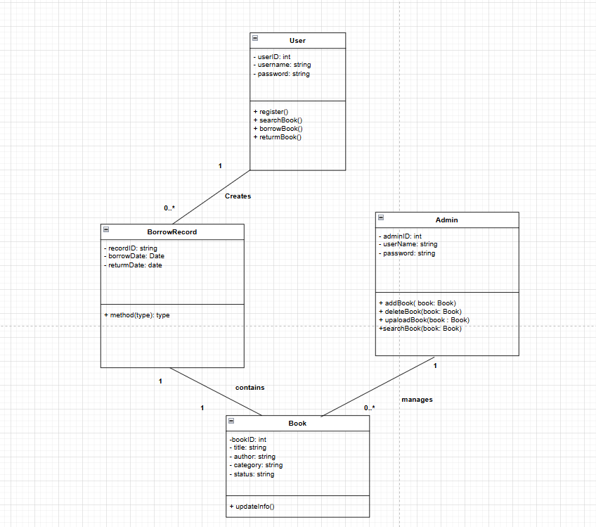

Bài 7:
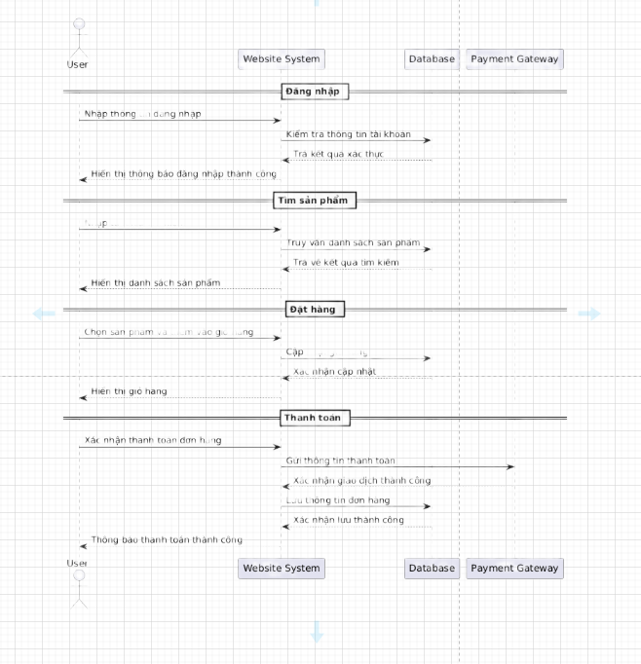

Bài 8:
